Estrategia de Modernización: Secure Boot y Actualización 2026
Este documento recopila los requisitos técnicos, hallazgos del relevamiento y el estado actual de la flota de servidores Linux para asegurar la continuidad operativa ante la rotación de certificados de junio de 2026.

1. Requisitos Técnicos Obligatorios
La viabilidad del arranque seguro (Secure Boot) en vSphere depende de la convergencia de tres capas tecnológicas:

Capa 1: Hipervisor y Hardware Virtual
- Compatibilidad de Hardware (VM Version 13+): Versión mínima requerida (ESXi 6.5+) para soporte oficial de Secure Boot.
- Firmware UEFI: La VM debe estar configurada obligatoriamente en modo EFI. El modo BIOS (Legacy) es incompatible.

Capa 2: Sistema Operativo y Kernel
- Distribuciones Soportadas: SLES 12+, RHEL 7.0+ y Ubuntu 14.04+.
- Actualización Junio 2026: Los paquetes shim y grub2 deben estar actualizados (ej. Shim 15.8+ en SLES) para reconocer la clave Microsoft UEFI CA 2023, ya que la versión 2011 caduca en esa fecha.

Capa 3: Agente de Seguridad (Trend Micro)
- Certificado 2022: Es mandatorio enrolar la versión 2022 del certificado mediante el gestor MOK. Los kernels modernos rechazan la versión 2020, impidiendo la carga de los módulos de protección.
- Licenciamiento: El estado "Verified" en la consola de Deep Security requiere la activación del módulo de Integrity Monitoring.

2. Análisis de Inventario y Estadísticas
Basado en la auditoría realizada sobre el parque de 176 VMs procesadas por el Playbook:
Métrica de Auditoría | Resultado | Impacto Operativo
Total VMs Auditadas | 176 | Alcance del proyecto de actualización.
Firmware EFI (Compatibles) | 93 VMs | Requieren actualización de paquetes y MOK.
Firmware BIOS (Incompatibles) | 83 VMs | Riesgo Crítico. Requieren conversión MBR a GPT.
Cumplimiento Actualizacion2026 | 13% (23 VMs) | Listas para la rotación de certificados.
Vulnerables (Riesgo 2026) | 87% (153 VMs) | Requieren parcheo urgente de Shim/Grub2.

3. Clasificación de Riesgo.
La flota se divide en dos grupos según su arquitectura actual:
- Grupo A (Modernas - EFI): Riesgo bajo. El procedimiento consiste en actualización de paquetes y enrolamiento de llaves MOK.
- Grupo B (Legacy - BIOS): Riesgo Alto. Estas 83 VMs requieren la conversión de la tabla de particiones de MBR a GPT.
  - Advertencia: Cambiar el firmware de BIOS a EFI sin convertir el disco provocará un fallo de arranque (Operating System not found).

4. Protocolo de Implementación y Procedimiento de Ejecución

Fase 1: Infraestructura (vSphere)
- Snapshot Obligatorio: Punto de retorno en caso de falla.
- Upgrade VM Compatibility: Subir a versión 13 o superior.
- Configuración de Firmware: Cambiar a EFI y habilitar Secure Boot.

Fase 2: Sistema Operativo (Linux)
- Conversión (Solo Grupo B): Ejecutar herramientas de conversión de particiones (ej. gdisk).
- Enrolamiento MOK: Importar la llave 2022 (mokutil --import) y completar el proceso en el reinicio (Pantalla Azul).
- Validación: Confirmar estado con mokutil --sb-state y lsmod | grep dsa.

5. Hallazgos Específicos y Excepciones

1. Estadísticas del Total del Parque (275 VMs)
- Total de la Flota Analizada: 275 VMs.
- Servidores Linux Auditados (vía Playbook): 176 VMs (64.0%). Son los que ya tienen el reporte de Shim/Grub.
- Appliances / Dispositivos de Red: 46 VMs (16.7%). Quedan fuera del alcance técnico del script de Linux.
- Otros / Pendientes de Revisión: 53 VMs (19.3%). Aquí están los nodos de Kairos/OpenShift de Gerardo y las plantillas.
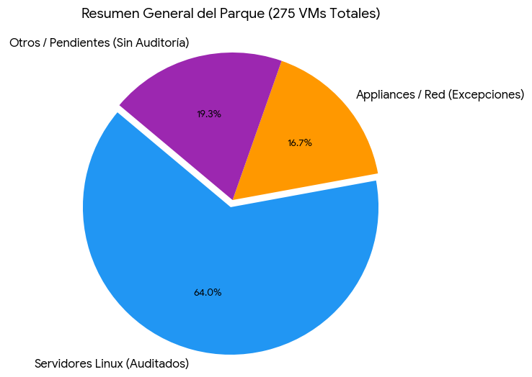

2. Estadísticas de Compatibilidad de Hardware (VM Version)
- Compatible (Versión 13 o superior): 230 VMs. (Están listas para habilitar el check de Secure Boot).
- Incompatible (Versión inferior a 13): 45 VMs. (Requieren obligatoriamente un Upgrade VM Compatibility antes de cualquier otra acción).
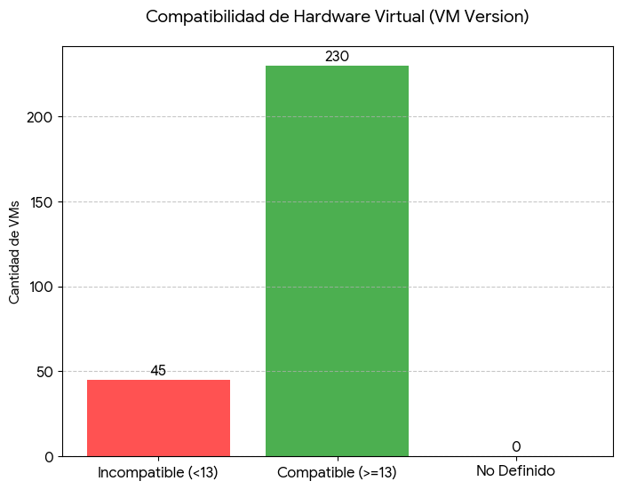

Excepciones de Auditoría (Sistemas no Linux / Cerrados)
Se identifican 99 activos fuera del alcance del Playbook automático:
- Appliances (46): Dispositivos de red (Cisco, Fortinet) y equipamiento médico (Masimo) que requieren validación vía consola de fabricante.
- Nodos de Contenedores (28): Nodos Kairos y OpenShift que requieren auditoría técnica por parte del equipo de Plataformas (Gerardo Ontiveros).
- Plantillas (3): Imágenes base que deben corregirse antes de nuevos despliegues.

Revisión de nodos con los contenedores de Red Hat
Se observa que todos los nodos del entorno Kubernetes tienen el HW de compatibilidad apto para SecureBoot.

ENTORNO | VM | HW compatibilidad | Detalle
entorno consolidacion Kubernetes | ETCCONS01 | ESXi 7.0 U2 and later (VM version 19)
kairos02 | bastion02 | ESXi 7.0 U2 and later (VM version 19)
 | kairos02-**10 | ESXi 6.7 U2 and later (VM version 15)
kairos03 | bastion03 | ESXi 7.0 U2 and later (VM version 19)
 | kairos03-**10 | ESXi 6.7 U2 and later (VM version 15)
 | NEXUS01 | ESXi 7.0 U2 and later (VM version 19) | repositorio imagenes
 | REDIS | ESXi 7.0 U2 and later (VM version 19)
 | SENTRY | ESXi 7.0 U2 and later (VM version 19) | Logs
 | SONARQUBE01 | ESXi 7.0 U2 and later (VM version 19) | repositorio imagenes

CONCLUSIONES
- Urgencia y Riesgo Crítico (Actualización 2026):
  - 153 VMs (87% del parque auditado) están actualmente vulnerables y requieren el parcheo de los paquetes shim y grub2 para reconocer la nueva clave Microsoft UEFI CA 2023. Esta es la acción de mayor impacto masivo para asegurar la continuidad operativa antes de junio de 2026.
- Priorización Estratégica y Riesgo Alto (Conversión):
  - Priorizar la habilitación de Secure Boot en el Grupo A (93 VMs compatibles - EFI), que solo requiere la actualización de paquetes y el enrolamiento de la llave MOK 2022.
  - La conversión de las 83 máquinas del Grupo B (Legacy - BIOS) representa el riesgo más alto del proyecto, ya que requiere la validación de backups y la conversión de MBR a GPT. La implementación en este grupo se recomienda ser la segunda fase y seguir estrictamente el protocolo.
- Acción Previa Obligatoria (Hardware):
  - Es mandatorio ejecutar el Upgrade VM Compatibility para las 45 VMs incompatibles (VM Version inferior a 13) antes de intentar cualquier otra acción de Secure Boot o cambio de firmware.
- Flota no Auditada:
  - Los 99 activos restantes (Appliances, Nodos de Contenedores y Plantillas) deben ser auditados por sus equipos técnicos respectivos, ya que su estado actual no se refleja en este informe y constituyen un riesgo residual para el ecosoftware.
- Deep Security:
  - Validar reportes, con vms con secureBoot activado.

